ICS 13.020.01
SJ

中华人民共和国行业标准
SJ/T XXXXX—XXXX

产品水足迹评价技术规范 印制电路板
Technical Specification for Water Footprint Assessment — Printed Circuit Boards‌
（征求意见稿）

XXXX - XX - XX发布
XXXX - XX - 实施

中华人民共和国工业和信息化部 发布

CCS Z 04

目次

前言 II
1 范围 1
2 规范性引用文件 1
3 术语和定义 1
4 评价原则 2
5 目的与范围 2
6 水足迹清单分析 3
7 水足迹指标评价方法 5
8 水足迹评价报告 6
附录 A（资料性）现场数据收集信息 8
附录 B（资料性）背景数据收集信息 10
附录 C（资料性）印制电路板产品水足迹评价清单 11
附录 D（资料性）PCB产品水足迹核算与评价报告模板 12
参考文献 15

前言

本文件按照GB/T 1.1-2020《标准化工作导则 第1部分：标准化文件的结构和起草规则》的规定起草。
请注意本文件的某些内容可能涉及专利。本文件的发布机构不承担识别专利的责任。
本文件由工业和信息化部节能与综合利用司提出。
本文件由中国电子技术标准化研究院归口。
本文件起草单位：
本文件主要起草人：
产品水足迹评价技术规范 印制电路板

- 范围
本文件规定了印制电路板产品水足迹评价的术语和定义、评价原则、 目的与范围、 水足迹清单分析、水足迹指标评价方法、水足迹报告编制方法。
本文件适用于印制电路板产品的水足迹清单分析、影响评价和报告。
- 规范性引用文件
下列文件中的内容通过文中的规范性引用而构成本文件必不可少的条款。其中，注日 期的引用文件，仅该日期对应的版本适用于本文件；不注日期的引用文件，其最新版本 (包 括所有的修改单) 适用于本文件。
GB16297大气污染物综合排放标准
GB 8978 污水综合排放标准
GB/T 24040 环境管理 生命周期评价原则和框架
GB/T 24044 环境管理 生命周期评价 要求与指南
GB/T 34341 组织水足迹评价和报告指南
GB/T 37756 产品水足迹评价与报告指南
GB/T 33859 环境管理 水足迹原则、要求与指南

- 术语和定义

3.1
产品水足迹 product water footprint
量化产品与水相关的潜在环境影响的指标。
[来源：GB/T 37756-2019 ，3. 1]

3.2
产品蓝水足迹 product blue water footprint
量化产品地表水和地下水消耗的指标。
注：水消耗主要包括：蒸发水；产品内的水；未回到原流域的水，如回到其他流域或者海洋的水；未 在同一时间返回的水，如干旱期流失、湿润期返回的水。

3.3
产品灰水足迹 product gray water footprint
量化产品与水污染程度的指标，通常以自然本底浓度和现有的环境水质标准为基准， 将一定的污染物负荷吸收同化所需的淡水体积。

3.4
产品水稀缺足迹 product water scarcity footprint
量化产品与水稀缺程度相关的潜在环境影响的指标。
[来源：GB/T 37756-2019 ，3.2]

3.5
产品水富营养化足迹 product water eutrophication footprint
量化产品与水体富营养相关的潜在环境影响的指标。
[来源：GB/T 37756-2019 ，3.4]

3.6
产品水酸化足迹 product water acidification footprint
量化产品与水体酸化相关的潜在环境影响的指标。
[来源：GB/T 37756-2019 ，3.5]

3.7
产品水生态毒性足迹 product water ecotoxicity footprint
量化产品与水生态毒性相关的潜在环境影响的指标。
[来源：GB/T 37756-2019 ，3.6]

- 评价原则

4.1 生命周期观点
产品水足迹评价应遵循生命周期的观点，包括“从摇篮到大门”或“从摇篮到坟墓” 的生命周期过程。

4.2 以环境为焦点
关注与水相关环境影响指标，企业污染物排放应达到国家或地方污染物排放标准的要求，污染物总量控制应达到国家和地方污染物排放总量控制指标。

4.3 相关性
应选择与产品水足迹评价相关的合理系统边界、评价方法和数据。

4.4 完整性
应包括所有水足迹指标评价与报告。

4.5 一致性
采用统一的评价和报告方法，能够使产品水足迹评价进行有意义的比较。

4.6 透明性
应明确数据收集方法和计算过程，并对数据来源及计算方法给予充分说明。

4.7 可操作性
应确保评价各环节具有明确的指导性和可行性。

4.8 准确性
应减少偏差与不确定性。

5 目的与范围

5. 1 目的
开展印制电路板产品全生命周期的水足迹评价的目的，包括但不限于：
——应用意图，如提升印制电路板生产的水资源高效利用和水资源管理水平等
——水足迹评价的理由
——评价结果报告对象

5.2 范围

5.2. 1 功能单位
以生产1平米印制电路板产品为功能单位。

5.2.2 时间边界
水足迹评价的企业运营时间段，通常为最近的1个自然年。
注：特殊情况下可根据企业实际运营情况确定评价期，如最近的连续12个月或其他时间段，并在报告 中说明。

5.2.3 系统边界
印制电路板产品水足迹评价系统边界如图1所示。
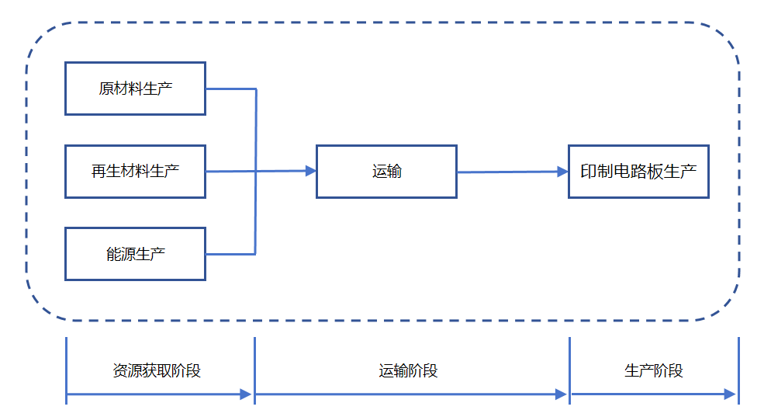
图 1 印制电路板产品水足迹评价的系统边界
印制电路板产品水足迹评价的系统边界，应包含以下单元过程：
a) 原材料生产：产品生产过程中消耗的主要原材料的开采及生产过程；
b) 再生材料生产；利用再生材料的生产过程；
c) 能源生产：所用天然气、汽油、柴油、电力等能源的开采及生产过程；
d) 运输：主要原材料及能源的运输过程；
e) 印制电路板生产： 印制电路板生产所涵盖的全部工序。

5.2.4 数据取舍原则
所涉及的物质 (能量) 数据的取舍应遵循如下准则：
a) 所有的能源输入均需列出，包括使用的含能废弃物；
b) 应列出主要的原材料及辅料输入，符合准则可忽略；
c) 国家或地方相关标准 规定的大气、 水体、土壤的各种污染物均需列出；
d) 任何有毒有害物质均不可忽略。

6 水足迹清单分析

6.1 分析步骤
印制电路板产品水足迹清单分析应遵循GB/T33859的规定，宜包括的步骤如图2所示。
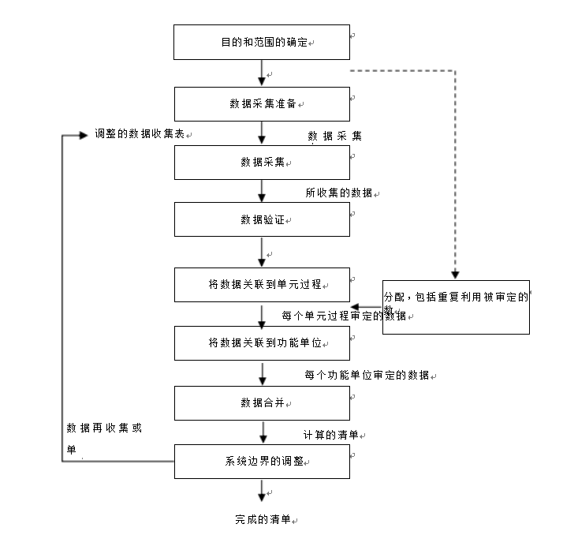
图 2 印制电路板产品水足迹清单分析步骤

6.2 数据收集

6.2. 1 数据收集要求
数据包括现场数据 (按附录A中表A. 1格式采集) 和背景数据 (按附录B中表B. 1格式采 集) ，对数据的获得方式和来源均应予以说明。数据收集应明确时间信息和空间信息 (如流 域、行政区、国家等) ，宜考虑按单元过程、生命周期阶段收集。数据收集过程中，应对缺 失的数据进行合理填补，并说明数据填补方法。

6.2.2 数据质量要求
现场数据采集质量应符合附录A的要求。背景数据采集质量应符合附录B的要求。

6.2.3 数据的验证
收集数据过程中，应验证数据的有效性，通过物料平衡、水平衡、能量平衡、与历史数 据和相近工艺数据对比等方式，确认数据的准确性与合理性。对于异常数据，应分析原因并 予以替换并说明理由。

6.3 清单数据计算
在数据收集与确认完成后，以统一的功能单位作为产品系统所有单元过程中物质流的共同基础，利用收集的数据计算并编制印制电路板产品的水足迹清单。计算程序如下:
a) 数据与单元过程数据的关联：对每个单元过程确定适当的基准流，并定量计算单元 过程的输入和输出数据；
b) 数据与功能单位的数据的关联；将各个单元过程的输入输出数据转换为功能单位的 原材料消耗、能源消耗和环境排放数据；
c) 数据合并：将所有以功能单位为基准的单元过程数据进行合并，形成通用硅酸盐水 泥产品水足迹相关生命周期清单，参见附录C。

7 水足迹指标评价方法

7.1 蓝水足迹
蓝水足迹计算见式 (1)：
式中，
WFblu——产品蓝水足迹，m3/t；
Vinp——单位产品取水量，m3/t；
Veff——单位产品污水排放量，m3/t；
Mi ——单位产品第i种原料或能源的消耗量，计量单位/t;
Fblue,i——第i种原料或能源的蓝水足迹系数，m3/计量单位。

7.2 灰水足迹
灰水足迹计算见式 (2)：
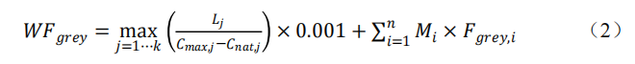
式中，
WFgrey——产品灰水足迹，m3/t；
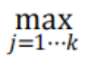——该函数返回j从1到k种污染物计算结果集的最大值，m3/t；
Lj——第j种污染物的排放量，mg/t；
Cmax,j——第j种污染物的接受水体的环境水质标准浓度 (最大可接受浓度，mg/L)， 采用GB 8978《污水综合排放标准》中二级标准值对应的污染物浓度。
Cnat,j——第j种污染物的接受水体的自然本底浓度 (mg/L) ，采用GB 3838《地表水环 境质量标准》中Ⅳ类标准对应的污染物浓度。
Mi——单位产品第i种原料或能源的消耗量，计量单位/t；
Fgrey, i——第i种原料或能源的灰水足迹系数，m3/计量单位；
j——污染物种类；
i——原料或能源种类。

7.3 水稀缺足迹
水稀缺足迹计算见式 (3)：
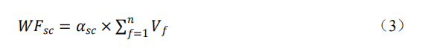
式中，
WFsc——产品水稀缺足迹，m3H2O eq；
asc——水稀缺足迹特征化因子，无量纲；
Vf——单元过程的新鲜水消耗量，m3；
f——系统边界内的单元过程。

7.4 水富营养化足迹
水富营养化足迹计算见式 (4)：
式中，
WFeu——水富营养化足迹，kg PO43-eq；
aeu,j——污染物j的富营养化特征化因子，kg PO43-eq/kg污染物；
Ej——污染物j的排放量；
j——污染物种类。

7.5 水酸化足迹
水酸化足迹计算见式 (5)：
式中，
wFacid——水酸化足迹，kg SO2 eq；
aaci,j——污染物j的酸化效应特征化因子，kg SO2 eq/kg污染物；
Ej——污染物j的排放量，kg；
j——污染物种类。

7.6 水生态毒性足迹
水生态毒性足迹计算见公式 (6) ：
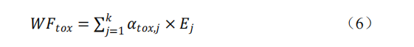
式中，
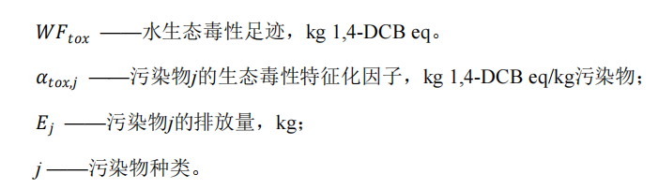

8 水足迹评价报告

8.1 编制依据
按GB/T 33859-2017编制通印制电路板产品的水足迹评价报告。

8.2 编制内容

8.2.1 概述
结果报告应为一份说明文件，结果、数据、方法、过程、假设和局限性应是透明的， 并且有足够详细的说明，结果和解释可被用在与评价目的相一致的其它方面。报告可包括
以下内容：
a) 水足迹评价的结果、数据、方法和结论等应该完整、准确地呈现给目标受众；
b) 评价涉及的数据清单和数据来源；
c) 评价结果的解释；
d) 可行的改善意见。

8.2.2 报告内容
8.2.2.1 评价的基本信息
a) 评价的委托方和受托方的基本信息；
b) 报告的日期；
c) 报告的编号；
d) 报告的真实性陈述。
8.2.2.2 评价范围
a) 报告的基准年；
b) 评价功能单位的选择及说明；
c) 系统边界：评价的时间和空间边界，生命阶段、过程和数据省略的解释，工艺流 程图；
d) 所有假设及理由。
8.2.2.3 水足迹清单分析
a) 数据收集及其类型/来源；
b) 水足迹清单结果与分析。
8.2.2.4 评价结果
a) 蓝水足迹；
b) 灰水足迹；
c) 水稀缺足迹；
d) 水体酸化足迹；
e) 水体富营养化足迹；
f) 水体生态毒性足迹；
g) 水足迹产生的原因；
h) 特征化因子的说明，包括所有假设和限制。
8.2.2.5 相关说明
a) 减少水资源消耗和污染的建议；
b) 数据清单说明；
c) 分配方法解释说明；
d) 具体评价过程；
e) 数据的可信度分析，包括数据的质量要求、数据的质量分析以及缺失数据的处理；
f) 参考文献。

附录 A
(资料性)
现场数据收集信息

A. 1 现场数据收集要求
现场数据采集质量应满足以下要求：
a) 完整性。现场数据宜收集企业一个财务年内的生产统计数据。根据输入输出的选 择准则的要求，检查是否有缺失的过程、消耗和排放；
b) 准确性。现场数据中的能源、原材料消耗数据应来自企业的实际生产统计记录； 环境排放数据优先选择相关的环境监测报告，或由排污因子或物料平衡公式计算
获得。所有现场数据均须转换为以功能单位为基准，且应详细记录相关的原始数
据、数据来源、计算过程等；
c) 一致性。企业现场数据收集时同类数据应保持相同的数据来源、统计口径、处理 规则等。

A.2 现场数据采集表
现场数据采集表见表A. 1。
A. 1 现场数据采集表

基本 信息 | 企业名称
基本 信息 | 企业所属省份
基本 信息 | 企业地址
基本 信息 | 联系人及联系方式
基本 信息 | 生产线数量/设计产能 |  | 共_____条，设计产能：_____ / _____/ _____ (分线填写)
基本 信息 | 数据统计周期
产品 信息 | 产品种类/实际产量 |  | 种类： ：产量 重量箱。
原材  料消  耗 | 种类 |  | 消耗  量 | 单位 | 产地 | 取得方式  (自产或外 购) |  | 运输方式 (汽  运、火车或船 运) | 运输距  离 /km
原材  料消  耗 | …
资  源  能  源  消  耗 | 种类 |  | 消耗  量 | 单位 | 预处  理 | 成型 |  | … | 低位发热量
资  源  能  源  消  耗 | 电
资  源  能  源  消  耗 | 天然气
资  源  能  源  消  耗 | 水
资  源  能  源  消  耗 | …
污  染  物 | 种类 |  | 排放  量 | 单位 | 数据来源 (如：在线监测或环境检测报 告) |  |  |  | 详细说明
污  染  物 | 大气  污染  物 | 颗粒物
污  染  物 | 大气  污染  物 | SO2
污  染  物 | 大气  污染  物 | NOx
污  染  物 | 大气  污染  物 | …
污  染  物 | 外排  污水  及污  染物 | 废水量
污  染  物 | 外排  污水  及污  染物 | COD
污  染  物 | 外排  污水  及污  染物 | 氨氮
污  染  物 | 外排  污水  及污  染物 | …

附录 B
(资料性)
背景数据收集信息

B. 1 背景数据采集要求
背景数据采集质量应满足以下要求：
a) 代表性。优先选择原材料供应商提供的 III 型环境声明作为背景数据，其次选择近
年代表国内及行业平均生产水平公开的生命周期评价数据作为背景数据，最后选择国外同类技术数据作为背景数据；
b) 完整性。背景过程应具有完整的背景数据，并应包含系统边界内的所有环境负荷项目；
c) 一致性。同一机构对同类产品背景数据的选择应保持一致，如果背景数据更新，则III 型环境声明也应更新。
B.2 背景数据采集表
背景数据采集表见表B.1。
表B. 1 背景数据采集表

背景数据 |  | 数据来源 | 数据获取方式 | 时间相关性 | 地域相关性 | 技术相关性
资源
能源
运输 | 公路运输
运输 | 铁路运输

附录 C
(资料性)
印制电路板产品水足迹评价清单

印制电路板产品水足迹评价清单见表 C. 1。
表C. 1 印制电路板产品水足迹评价清单表

 |  | 原料获取 | 能源获取 | 运输 | 产品生产
资源消耗 | 资源 1
资源消耗 | 资源 2
资源消耗 | …
能源消耗 | 能源 1
能源消耗 | 能源 2
能源消耗 | …
空气排放 | 空气污染物 1
空气排放 | 空气污染物 2
空气排放 | …
水体排放 | 水体污染物 1
水体排放 | 水体污染物 2
水体排放 | …
土壤排放 | 土壤污染物 1
土壤排放 | 土壤污染物 2
土壤排放 | …
… | …

附录D
（资料性）

PCB产品水足迹核算与评价报告模版
1. 委托方信息
单位名称 |  |  | 单位地址
负责人姓名 |  |  | 负责人联系方式
主营业务 |  |  | 员工人数
是否具有排污许可证 |  |  | 是否具有取水许可证
2. 受托方信息
单位名称 |  |  | 单位地址
填表人姓名 |  |  | 填表人联系方式
是否满足《印制电路板行业规范条件要求》
填表时间
3. 对于本报告的真实性陈述声明：
本报告依据SJ/T XXXX—202X 《印制电路板行业水足迹核算、评价方法要求》编制，报告完整、真实、合法。如有不实之处，本单位愿负相应法律责任，并承担由此产生的一切后果。特此声明。

受托方签名：
盖章：

委托方签名：
盖章：

4. 评价产品信息
产品名称
产品类别 |  | （产品类别依据《印制电路板行业规范条件要求》要求填写）
规格型号
产品层数
产品线宽
产品线距
产品年产能
产品年产量
产品示意图/照片：

5. 报告所覆盖的时间段： 年 月- 年 月，共 月
6. 系统边界说明
（1）系统边界范围（请文字说明）：

（2）绘制核算产品生命周期阶段流程图：

（3）功能单位：
（4）功能单位换算过程
单位换算依据：
单位换算过程：

7.污水处理流程图（用水来源和排放去向）
8. 水足迹核算数据清单
9. 水足迹核算结果（核算到每功能单位产品）
水足迹构成 | 直接水足迹 | 间接水足迹 | 单位
水稀缺足迹
水富营养化足迹
水酸化足迹
水碱化足迹
水生态毒性足迹
10. 相关说明
a. 影响类型的选择及理由

b. 产品水足迹清单解释说明

c. 产品水足迹评价的结果与分析

d.对降低该产品水足迹的建议

e.过程说明（包括使用特征化模型、特征化因子和方法的说明或参考等）

f. 其他说明内容

g. 不确定性分析评价（可选）

h. 参考文献

参考文献

[ 1]
[2]

